Pielikums Nr.6

ERAF ieguldījumi Latvijā īstenoto profesionālās izglītības programmu mācību infrastruktūras modernizēšanai 2007.-2013.gada un 2014.-2020.gada plānošanas periodā

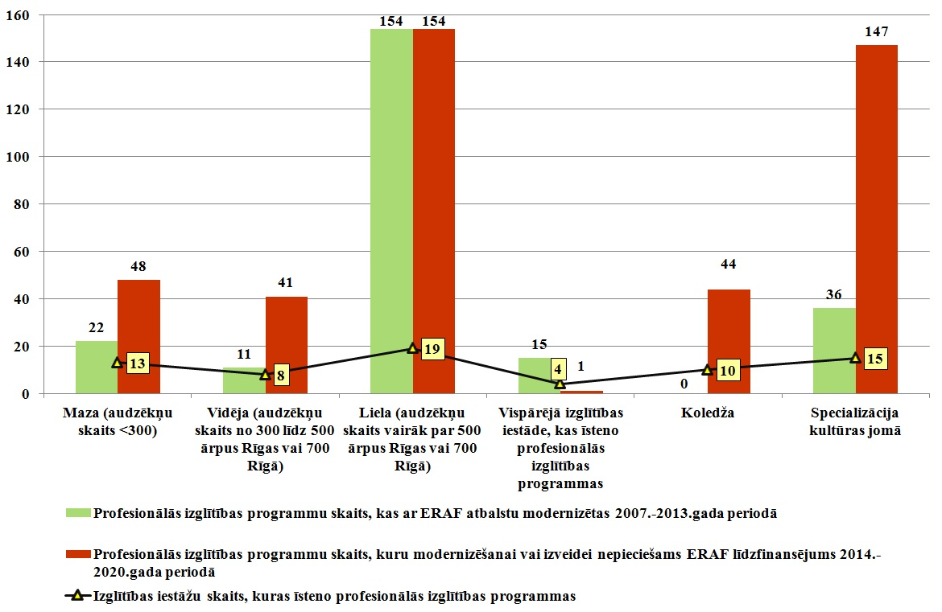

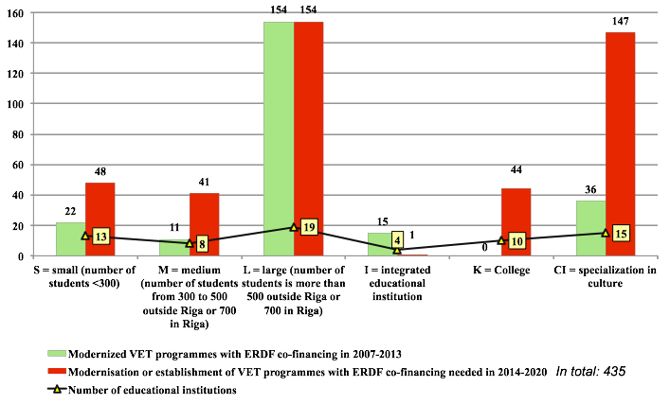

Finanšu ministrs J.Reirs

16.01.2015 13:09
28
K.Virse
67095479, Karina.Virse@fm.gov.lv

IZM dati

